1. 练习课

基础提优

1. 下面哪种分法是平均分？是的在（ ）里画“√”。

（ ）

（2）

（ ）

（3）

学科网(www.zxxk.com)--教育资源门户，提供试卷、教案、课件、论文、素材及各类教学资源下载，还有大量而丰富的教学相关资讯！ [来源:学.科.网Z.X.X.K]

（ ）

1. 分一分，画一画。



[来源:学.科.网Z.X.X.K]



[来源:学科网ZXXK]

3.



1. 如果每个鱼缸放2条，需要（ ）个鱼缸。
2. 如果有2个鱼缸，平均每个鱼缸放（ ）条鱼。

4.写出除法算式，再读一读。

（1）被除数是30，除数是6，商是5。

÷

=

读作：学科网(www.zxxk.com)--教育资源门户，提供试卷、教案、课件、论文、素材及各类教学资源下载，还有大量而丰富的教学相关资讯！

1. 把18平均分成6份，每份是3。

÷

=

读作：

5.15个苹果，每天吃3个，（ ）可以吃完。



拓展提优

1. 妈妈有36张动物卡片，分给哥哥12张，学科网(www.zxxk.com)--教育资源门户，提供试卷、教案、课件、论文、素材及各类教学资源下载，还有大量而丰富的教学相关资讯！学科网(www.zxxk.com)--教育资源门户，提供试卷、教案、课件、论文、素材及各类教学资源下载，还有大量而丰富的教学相关资讯！弟弟24张，妈妈分得公平吗？如果不公平，怎样调整兄弟俩的卡片才算公平？

2.你能写出哪几道算式？

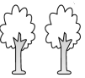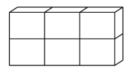

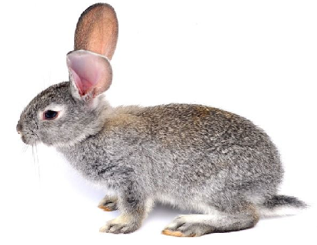







×

=

×

=

×

=

÷

=

÷

=

学科网(www.zxxk.com)--教育资源门户，提供试卷、教案、课件、论文、素材及各类教学资源下载，还有大量而丰富的教学相关资讯！

÷

=

参考答案：

第5课时 基础提优

1. 学科网(www.zxxk.com)--教育资源门户，提供试卷、教案、课件、论文、素材及各类教学资源下载，还有大量而丰富的教学相关资讯！(2) 2.略 3.（1）5 （2）5 4.（1）30÷6=5

30除以6等于5 [来源:学科网]

（2）18÷6=3 18除以6等于3[来源:学科网]

解析：此题考查对除法的理解和对除法算式的读法。要弄清总数、份数和每份的数，然后根据“总数÷份数=每份的数”列出除法算式，即18÷6=3。读除法算式时，注意把“÷”读作“除以”。

5. 5天

拓展提优

1. 不公平，24-12=12（张） 12÷2=6（张）弟弟给哥哥6张卡片，兄弟俩的卡片才算公平。

解析：此题考查平均分。由题意可知，妈妈分得不公平，因为哥哥和弟弟分到的数量不一样，弟弟比哥哥多24-12=12（张），要把多出的12张再平均分成2份，每份分6张，也就是弟弟再给哥哥6张学科网(www.zxxk.com)--教育资源门户，提供试卷、教案、课件、论文、素材及各类教学资源下载，还有大量而丰富的教学相关资讯！，这样调整才公平。

1. 6×2=12 学科网(www.zxxk.com)--教育资源门户，提供试卷、教案、课件、论文、素材及各类教学资源下载，还有大量而丰富的教学相关资讯！ 2×4=8 3×3=9 12÷6=2

8学科网(www.zxxk.com)--教育资源门户，提供试卷、教案、课件、论文、素材及各类教学资源下载，还有大量而丰富的教学相关资讯！÷2=4 9÷3=3。

解析：此题考查学生乘除法的理解和运用。由图可知，小正方体图形每组6个，分2组，可求一共有多少个小正方体，列式为6×2=12，也可以理解为12个小学科网(www.zxxk.com)--教育资源门户，提供试卷、教案、课件、论文、素材及各类教学资源下载，还有大量而丰富的教学相关资讯！正方体，每6个一组，分2组，列式为12÷6=2或12÷2=6。其他同理。